H5S
Honda CBF600 2008-
Honda CB600F Hornet 2007-

Kit pro levou stranu: Kit pro pravou stranu:

ID | Popis | Kat.č. | Počet
1 | Slider SL01 | SL01 | 1
2 | Šroub M6x25 | 877 | 3
3 | Šroub M4x16 | 876 | 2
4 | Šroub M10x20 | 819 | 1
5 | Adapter pro slider | DV 317 | 1
6 | Dural. adaptér | 609 | 1
7 | Šroub M12x85x1,25mm | 899 | 1
8 | Šroub M10x65x1,25mm | 945 | 1
9 | Dural.váleček d=12mm | 80 | 1
10 | Dural. váleček d=8mm | 79 | 1
11 | Krytka | CapSl. | 1

ID | Popis | Kat.č. | Počet
1 | Slider SL01 | SL01 | 1
2 | Šroub M6x25 | 877 | 3
3 | Šroub M4x16 | 876 | 2
4 | Šroub M10x20 | 819 | 1
5 | Adapter pro slider | DV 317 | 1
6 | Dural. adaptér | 610 | 1
7 | Šroub M12x65x1,25mm | 940 | 1
8 | Šroub M10x65x1,25mm | 945 | 1
9 | Dural. váleček d=12mm | 80 | 1
10 | Krytka | CapSl. | 1

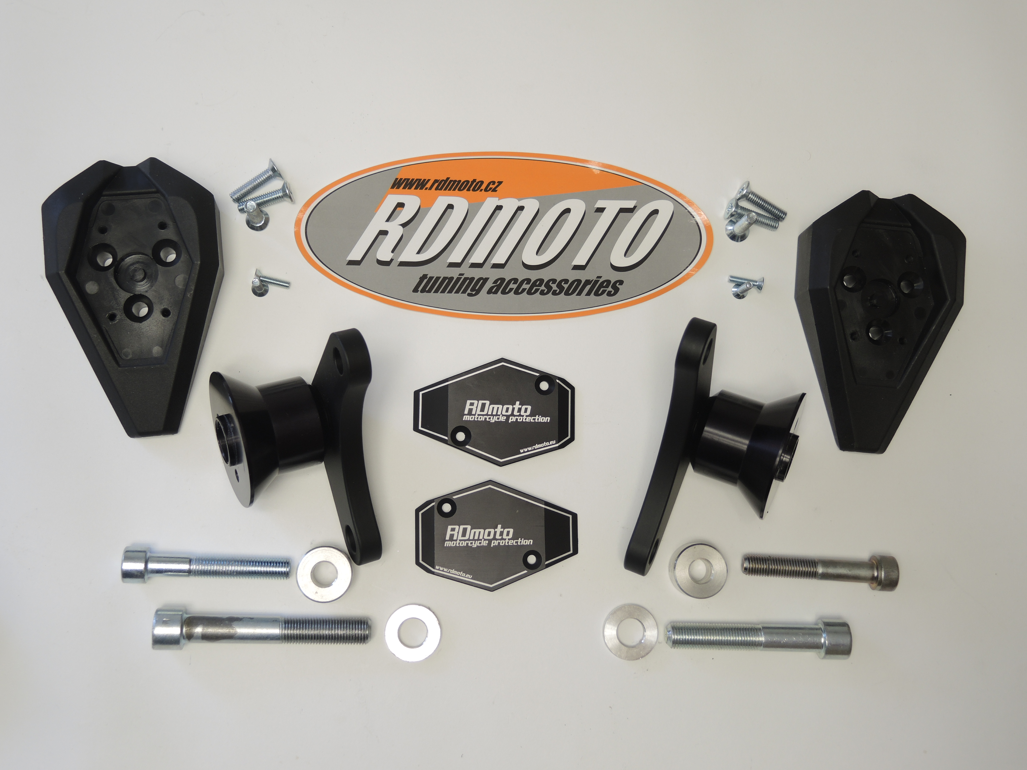
2
1

3
2
3
1

6

6

5

5
8

8
11
9
7
9
10
7

Instrukce – levá strana :

- Vyjměte originál šrouby z rámu
- Dural. adaptér ID.6 (menší) na rám, použijte šrouby ID.7 a ID.8
- Vložte mezi adaptér a rám duralové. válečky ID.9 a ID.10
- Na montáž adaptéru pro slider ID.5 použijte šroub M10x20 ID.4
- Pro montáž použijte šrouby M6x25 ID.2
- Destičku ID.11 připevníte pomocí šroubů M4x16 ID.3

Instrukce – pravá strana :

- Vyjměte originál šrouby z rámu
- Dural. adaptér ID.6 na rám, použijte šrouby ID.7 a ID.8
- Vložte mezi adaptér a rám duralový. váleček ID.9
- Na montáž adaptéru pro slider ID.5 použijte šroub M10x20 ID.4
- Pro montáž použijte šrouby M6x25 ID.2
- Destičku ID.11 připevníte pomocí šroubů M4x16 ID.3

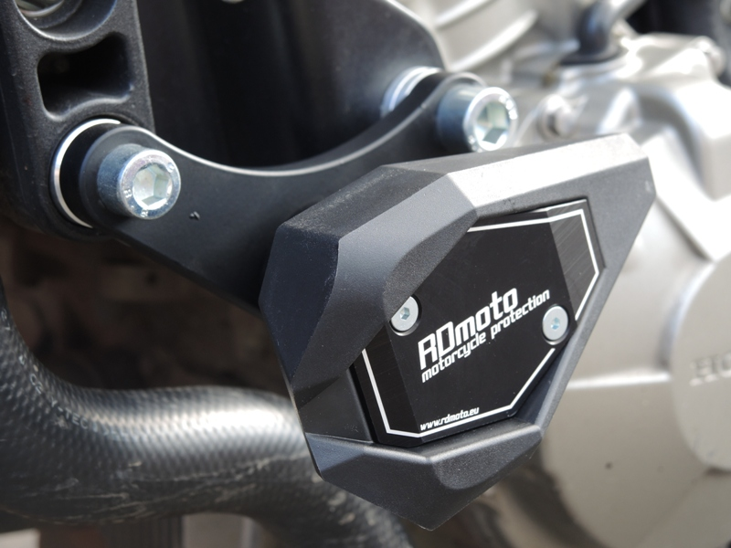
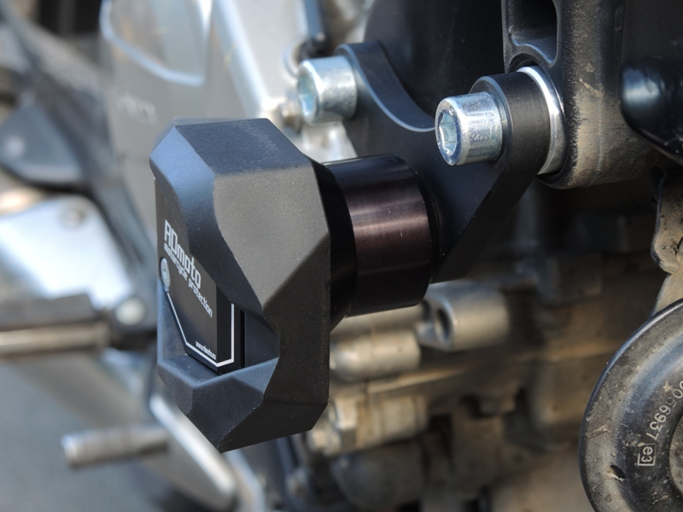
Varování - závity šroubů se doporučují pro použití prémiového lepidla (modrá barva).

